**Национальный исследовательский университет**

**«МЭИ»**

**Институт радиотехники и электроники**

**Кафедра радиотехнических систем**

**Курсовая работа**

**по дисциплине**

«Аппаратура потребителей спутниковых   
 радионавигационных систем»

**по теме**

**Разработка модуля расчёта координат спутника Beidou**

ФИО студента: Жеребцов И.С.

Группа: ЭР-15-16

Вариант №: 2

Дата:­ ­

Подпись:­ ­

ФИО преподавателя: Корогодин И.В.

Оценка: ­ ­

**Москва**

**2021**

**СОДЕРЖАНИЕ**

**ВВЕДЕНИЕ** 3

**ВЗАДАНИЕ** 4

**ПЕРВЫЙ ЭТАП: Использование сторонних средств** 6

1. Определение формы орбиты и положения спутника на ней 6
2. Расчет графика угла места собственного спутника от времени 7
3. Расчет диаграммы угла места и азимута спутника 9
4. Формирование таблицы эфемерид собственного спутника 11

**ВВЕДЕНИЕ**

**Цель проекта** - добавление в программное обеспечение приемника функции расчета положения спутника Beidou на заданное время по данным его эфемерид.

Требования к разрабатываемому программному модулю:

* требования назначения;
* отсутствие утечек памяти;
* малое время выполнения;
* низкий расход памяти;
* корректное выполнение при аномальных входных данных.

Для достижения цели выполняется ряд задач, соответствующих этапам проекта и контрольным мероприятиям:

* обработка данных от приемника, работа со сторонними сервисами для подготовки входных и проверочных данных для разрабатываемого модуля;
* моделирование модуля в Matlab/Python;
* реализация программного модуля на С/С++, включая юнит-тестирование в Check.

Конечная цель всего курсового проекта - получить библиотеку функций на «С++», позволяющую рассчитывать положение спутника Beidou по его эфемеридам.

**ЗАДАНИЕ**

Этап 1. Использование сторонних средств

Конечная цель всего курсового проекта - получить библиотеку функций на Си++, позволяющую рассчитывать положение спутника Beidou по его эфемеридам. На первом этапе подготовим вспомогательные данные для разработки: эфемериды и оценки положения спутника от сторонних сервисов (чтобы было с чем сравниваться на след. этапах)

На крыше корпуса Е МЭИ установлена трехдиапазонная антенна Harxon HX-CSX601A. Она через 50-метровый кабель, сплиттер, bias-tee и усилитель подключена к трем навигационным приемникам:

Javad Lexon LGDD,

SwiftNavigation Piksi Multi,

Clonicus разработки ЛНС МЭИ.

Эти приемники осуществляют первичную обработку сигналов Beidou B1I, выдавая по интерфейсам соответствующие потоки данных - наблюдения псевдодальностей и эфемериды спутников. Данные от приемника Clonicus, записанные вечером 16 февраля 2021 года, доступны в рабочем репозитории (директория logs) в нескольких форматах.

Этап 2. Моделирование

Эфемериды - параметры некоторой модели движения спутника. В разных ГНСС эти модели разные, а значит отличается и формат эфемерид, и алгоритмы расчета положения спутника.

Одна из самых простых и удобных моделей - в системе GPS. Beidou наследует данную модель.

Требуется реализовать на языке Matlab или Python функцию расчета положения спутника Beidou на заданный момент по шкале времени UTC. В качестве эфемерид использовать данные, полученные на предыдущем этапе.

Построить трехмерные графики множества положений спутника Beidou с системным номером, соответствующим номеру студента по списку. Графики в двух вариантах: в СК ECEF WGS84 и соответствующей ей инерциальной СК. Положения должны соответствовать временному интервалу с 8:00 МСК 16 февраля до 06:00 МСК 17 февраля 2021 года. Допускается использовать одни и те же эфемериды на весь рассматриваемый интервал.

Построить SkyView за указанный временной интервал (напоминаю, антенна на крыше корпуса Е) и сравнить результат с Trimble GNSS Planning Online, полученный на прошлом этапе.

Этап 3. Реализация

Требуется разработать на языке С/С++ функцию расчета положения спутника Beidou на заданное время по шкале UTC, минимизируя время её исполнения и количество затрачиваемой оперативной памяти. Вызов функции не должен приводить к выбросу исключений или утечкам памяти при любом наборе входных данных.

Функция расчета положения спутника в Matlab/Python относительно проста, т.к. доступны библиотеки линейной алгебры и решения уравнений. Но при разработке встраиваемого ПО приходится сохранять лицензионную частоту, минимизировать вычислительную нагрузку и затраты памяти. Поэтому отобразить модель из Matlab/Python в прошивку приемника дословно, как правило, не получается. В рассматриваемом примере потребуется, как минимум, выполнить свою реализацию решения трансцендентного уравнения.

Программный модуль должен сопровождаться unit-тестами под check:

Тесты функции решения уравнения Кеплера

Тест расчетного положения спутника в сравнении с Matlab/Python с шагом 0.1 секунды.

Во время второго теста должно вычисляться и выводиться средняя длительность исполнения функции. Допускается использовать одни и те же эфемериды на весь рассматриваемый интервал (как на предыдущем этапе).

Требуется провести проверку на утечки памяти с помощью утилиты valgrind.

**ПЕРВЫЙ ЭТАП: Использование сторонних средств**

1. Определение формы орбиты и положения спутника.

Используя сервис «Википедия» определим ID и SCN спутника 7:

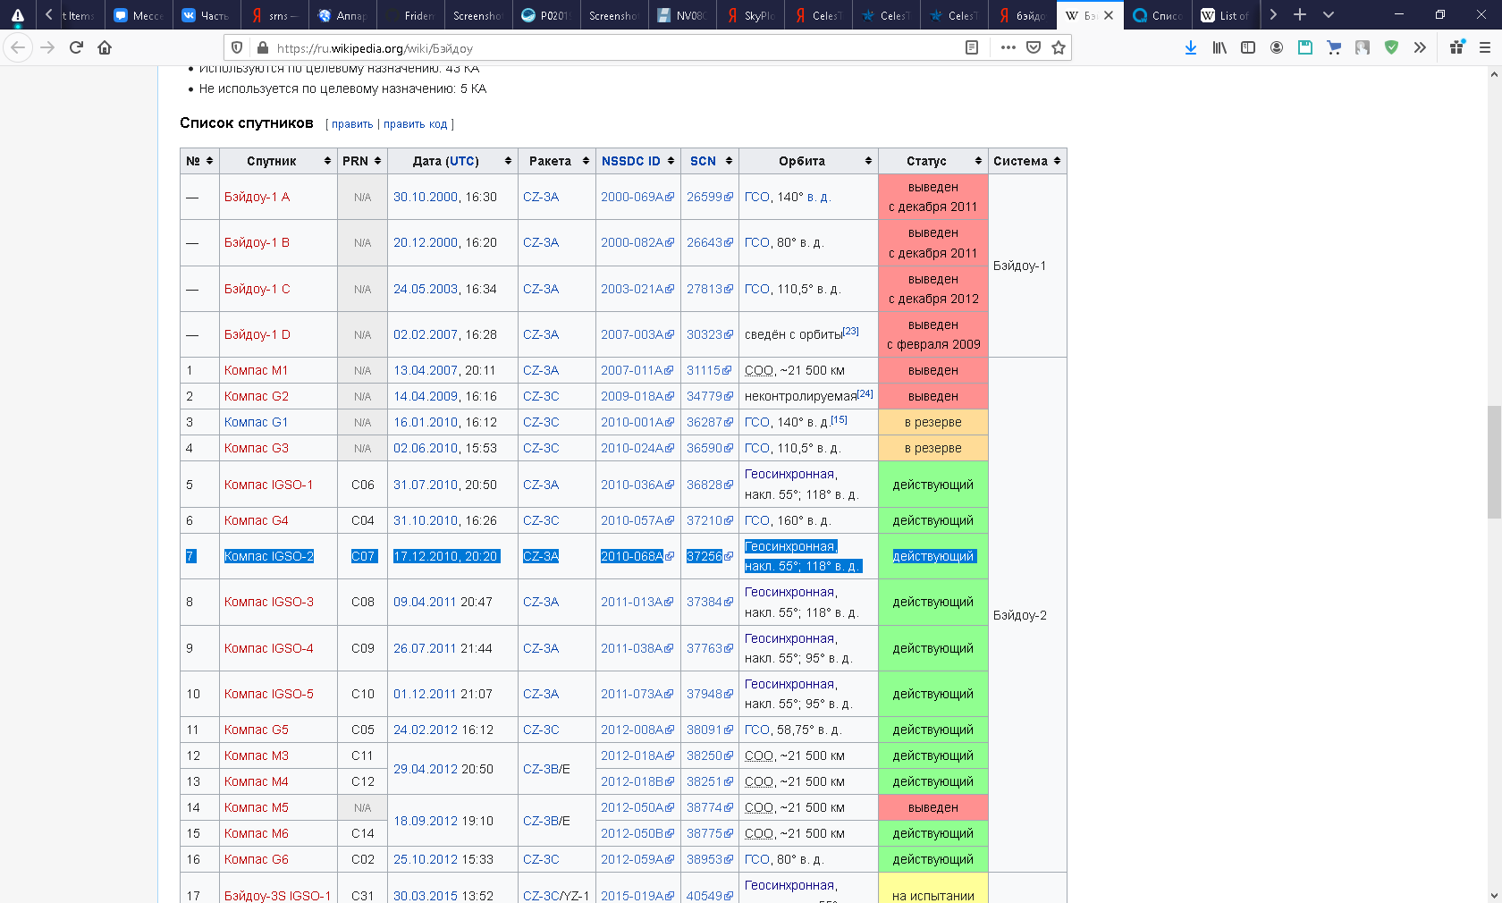

Рисунок 1 - Состояние системы BeiDou с сайта Википедия

Из таблицы рисунка 1, с сервис «Википедия», видно, что спутник 7 имеет ID 2010-068A и SCN 37256. Введем в сервисе CelesTrak, SCN спутника и проведем моделирование на момент времени 15:00, 16 февраля 2021, так как на данном сервисе отсчет времени происходит по UTC(0).

18:00 МСК 16 февраля до 06:00 МСК 17 февраля 2021 года.

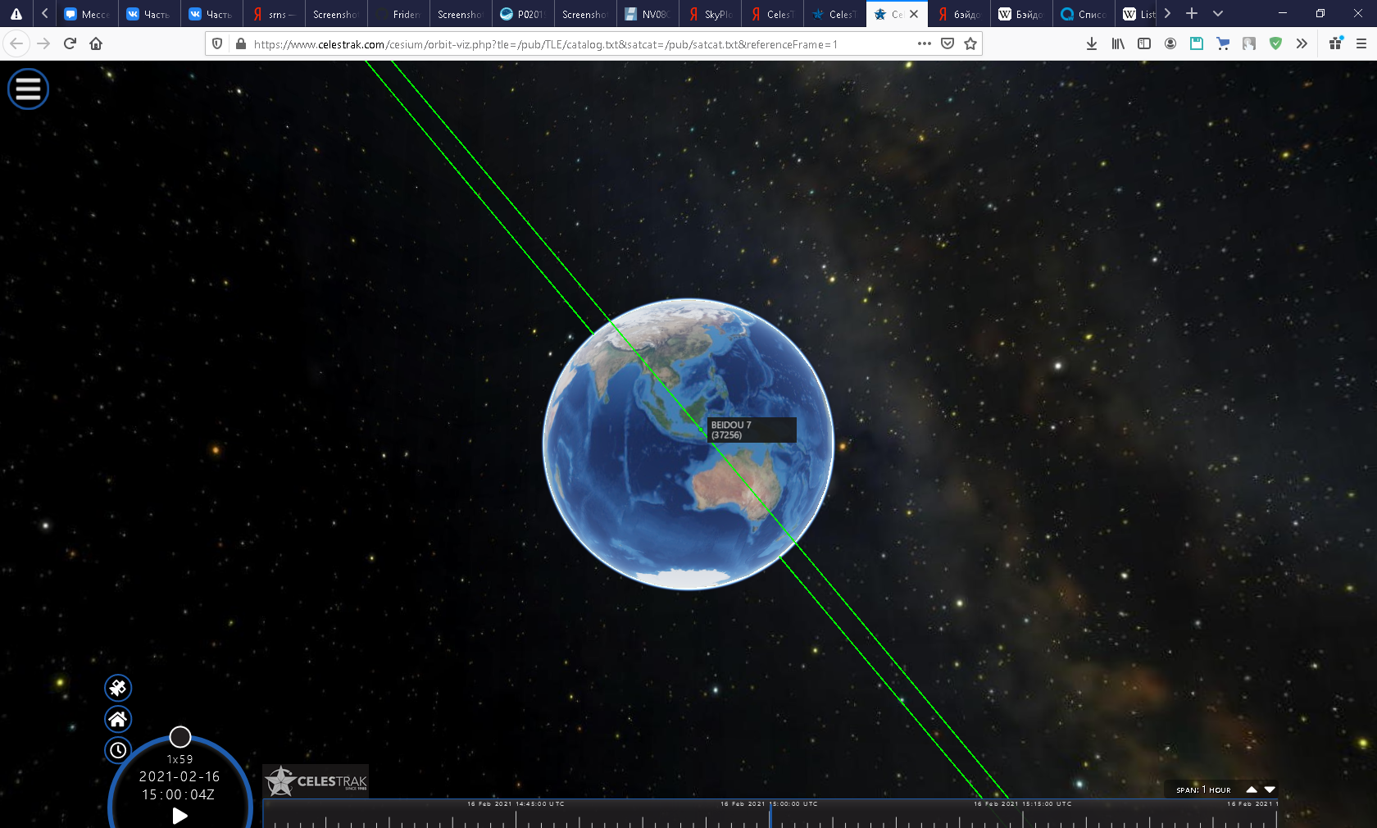

Рисунок 2 -Моделирование с помощью сервиса CelesTrak

1. Расчет графика угла места собственного спутника от времени

Настроим для моделирования GNSS Planning Online, координаты установим в соответствии с расположеним антенны – и они будут соответствовать значению корпуса Е МЭИ «55.756555, 37.702868». Начальное время будет соответствовать 18:00, временной пояс будет равен +3 (UTC +3) на всем этапе моделирования в сервисе GNSS Planning Online.

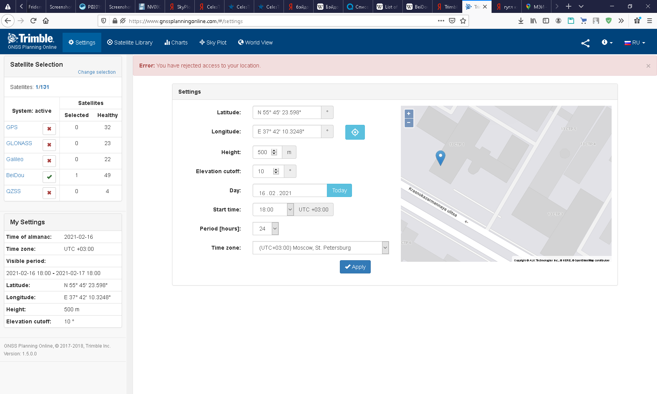

Рисунок 3 – Заданные параметры моделирования в сервисе  
Trimble GNSS Planning

Так же ограничим количество отображаемых спутников и оставим в моделирование только нужны нам спутник – С07.

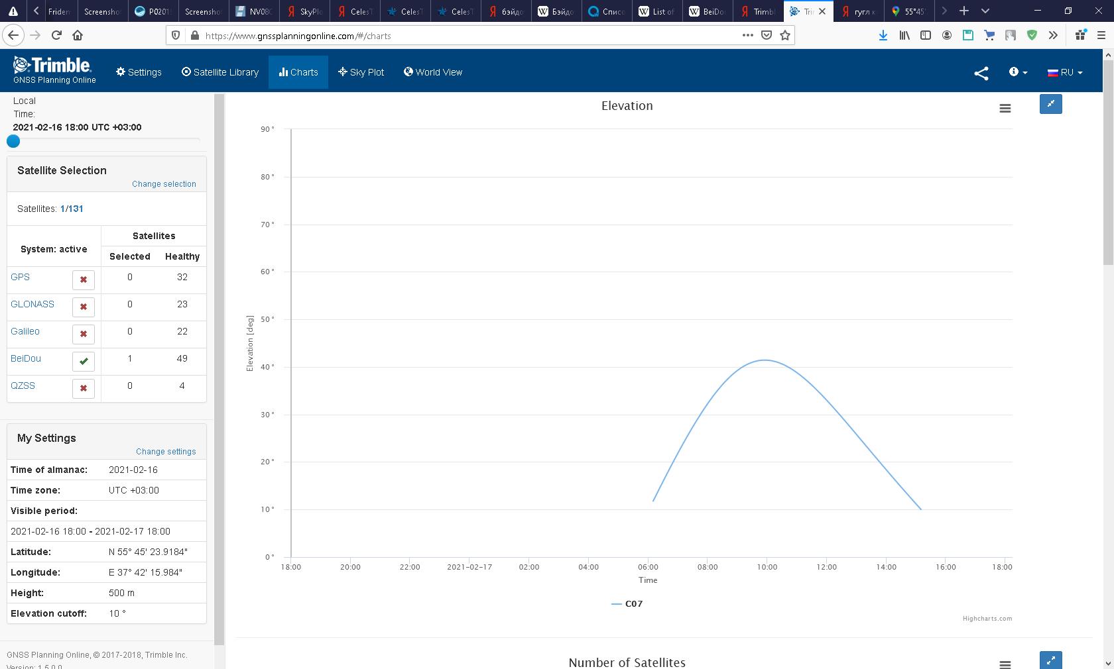

Рисунок 4 – График угла места собственного спутника от времени

По графику видно, что на указанном в задание интервале с 18:00 – 06:00, спутник не был виден, в область видимости же он попадает только после конца заданного интервала и виден 17 февраля с 6:10 до 15:10.

1. Расчет диаграммы угла места и азимута спутника

Так как сервис для определения Sky Plot используется тот же - Trimble GNSS Planning Online, то настройки оставим прежние, и проведем моделирование Sky Plot во временном интервале с 6:10 до 15:10 и зафиксируем положение спутника на небосводе в критических точках.

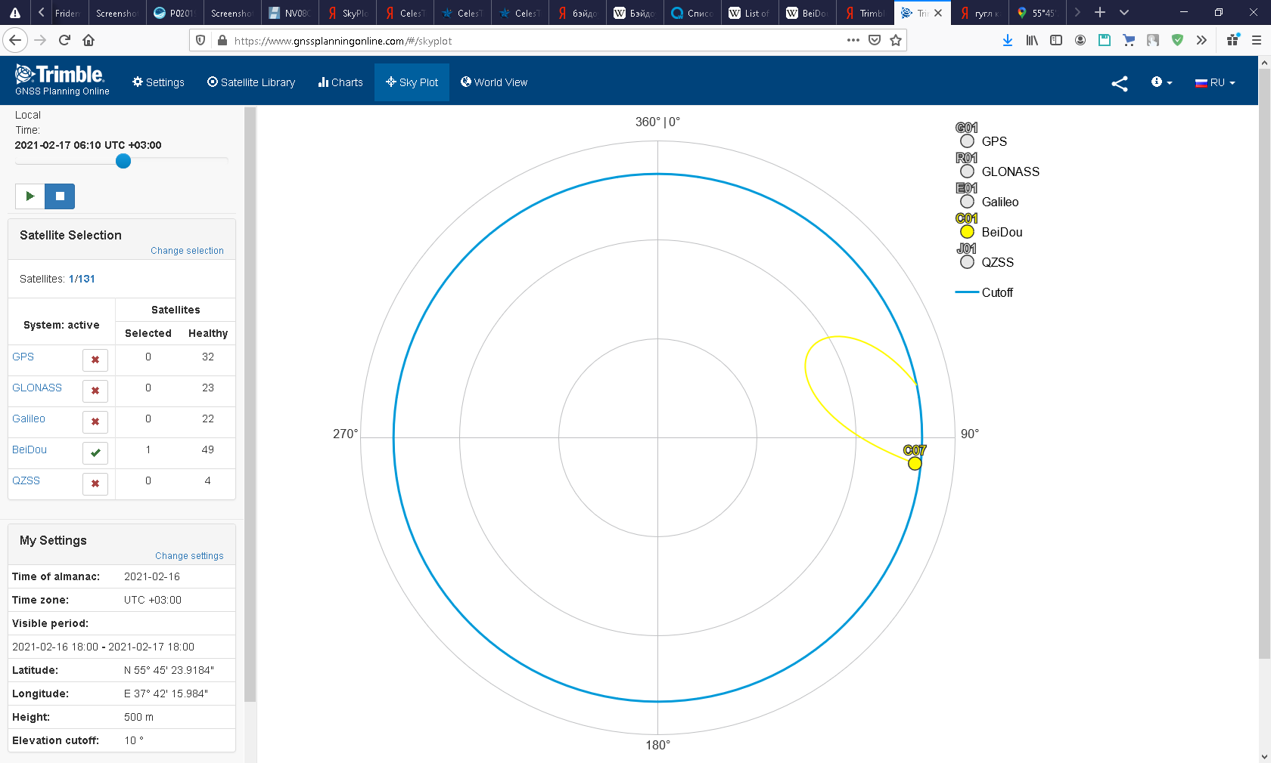

Рисунок 5 – Моделирование с помощью сервиса Trimble GNSS Planning в 17 февраля 2021 в 06:10

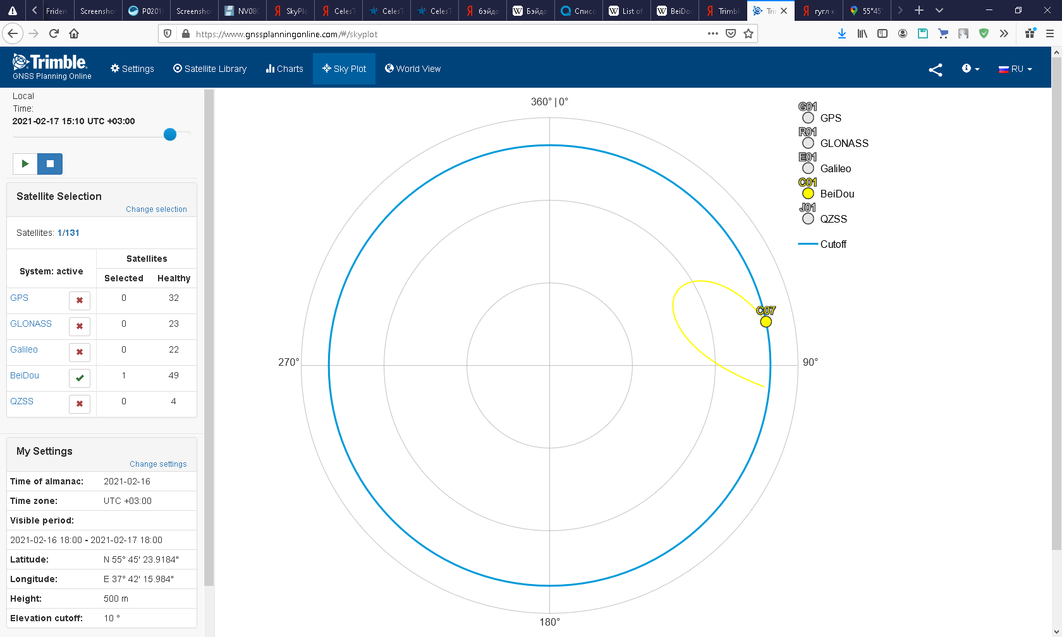

Рисунок 6 – Моделирование с помощью сервиса Trimble GNSS Planning в 17 февраля 2021 в 15:10

1. Формирование таблицы эфемерид собственного спутника

Таблица 1. Значения эфемерид спутника

|  |  |  |
| --- | --- | --- |
| Параметры | Значения | Размерность |
| Sat | 07 | - |
| Toe | 284400000.000 | мс |
| Crs | 1.16406250000000000e+01 | м |
| Dn | 1.98079681996976564e-12 | рад/с |
| M0 | -2.45617118216572505e+00 | рад |
| Cuc | 2.35158950090408325e-07 | рад |
| e | 8.14774842001497746e-03 | - |
| Cus | -2.74321064352989197e-06 | рад |
| sqrtA | 6.49292568778991699e+03 |  |
| Cic | -2.70549207925796509e-07 | рад |
| omega0 | 2.63970155955976082e+00 | рад |
| Cis | -1.01979821920394897e-07 | рад |
| i0 | 8.91248838651520714e-01 | рад |
| Crs | 3.05328125000000000e+02 | м |
| omega | -2.52291283308052350e+00 | рад |
| OmegaDot | -2.82868925483299065e-12 | рад/мс |
| iDot | -2.30009580822278564e-13 | рад/мс |
| Tgd | 2.43000000000000000e+05 | мс |
| toc | 2.84400000000000000e+08 | мс |
| af2 | 0.00000000000000000e+00 |  |
| af1 | -1.36628486302470264e-11 | - |
| af0 | -9.36393141746520996e-01 | мс |
| URA | 0 | - |
| IODE | 257 | - |
| IODC | 1 | - |
| codeL2 | 0 | - |
| L2P | 0 | - |
| WN | 789 | - |